**Работа с фурнитурой кнопок и экранов 1.**

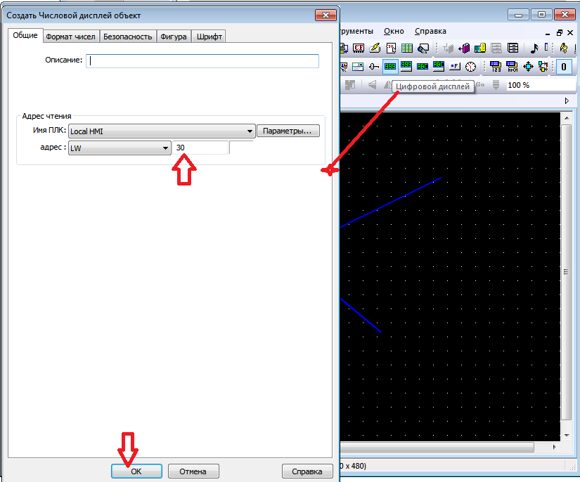

В окне WIndows_010. Вводим цифровой дисплей.

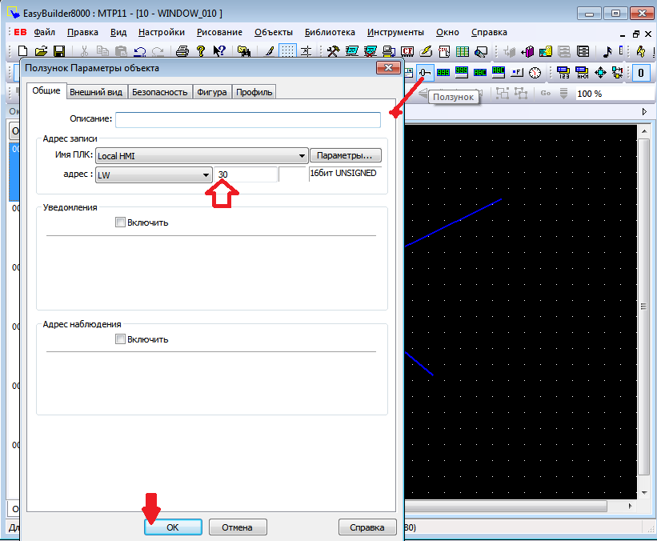

согласно рисунку выше . CTRL+S CTRL+I.

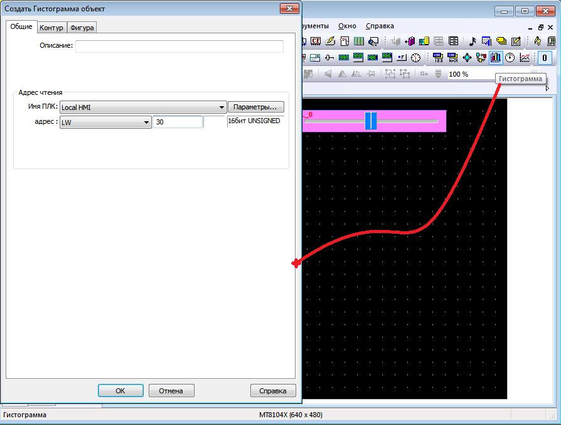

Согласно рисунку.

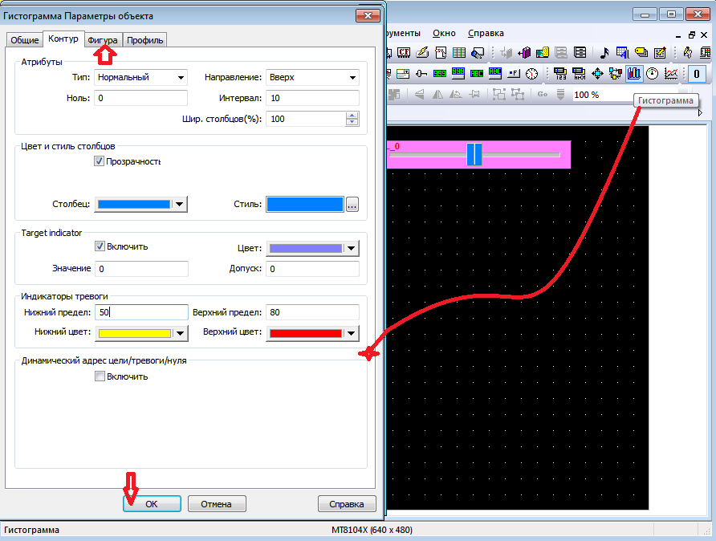

Cогласно рисунку. Измените интервал на 100. CTRL+S CTRL+I.

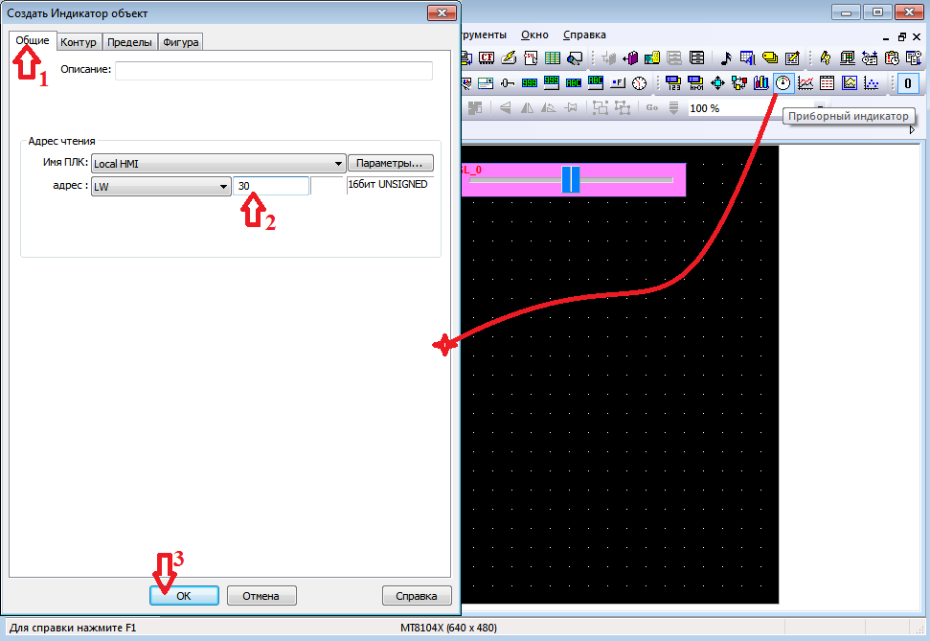

Согласно рисунку. CTRL+S CTRL+I.

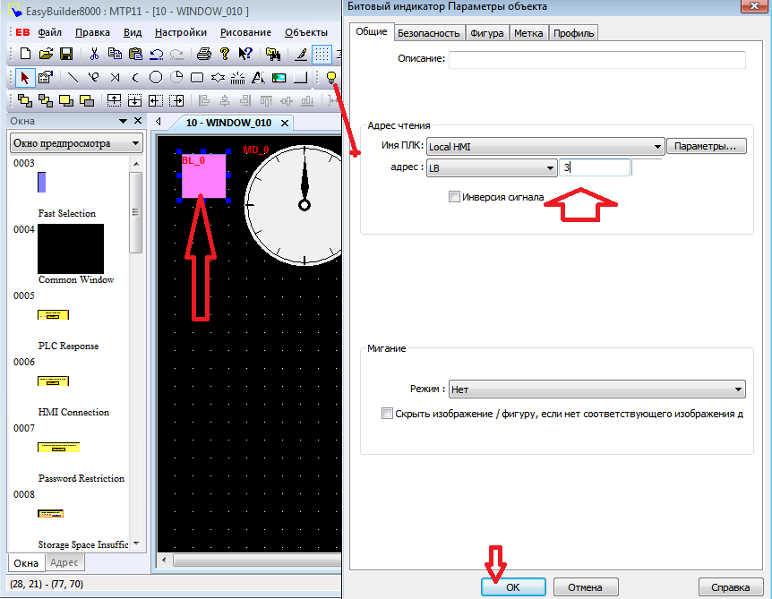

Согласно рисунку. CTRL+S CTRL+I.

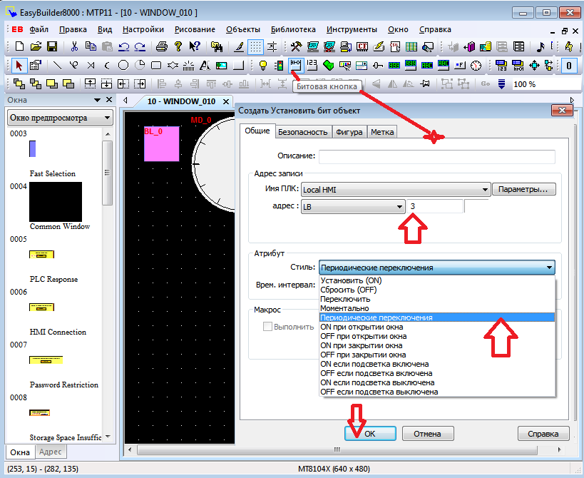

согласно рисунку.

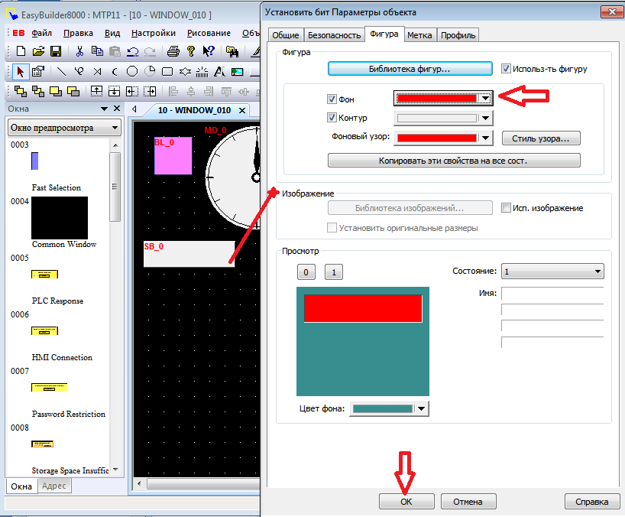

согласно рисунку. CTRL+S CTRL+I.

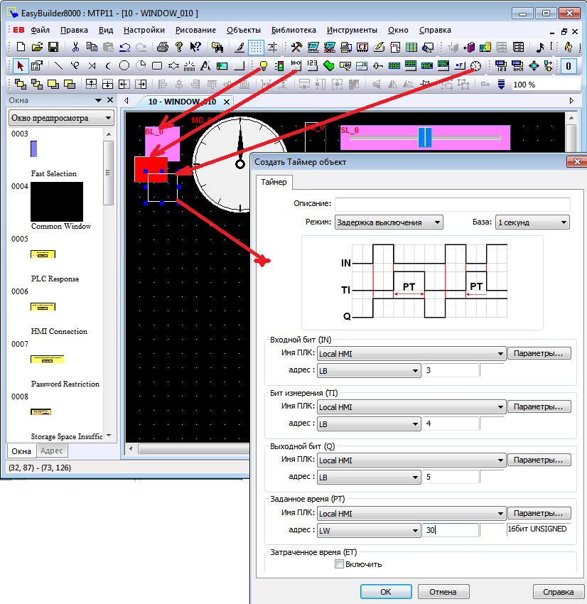

согласно рисунку

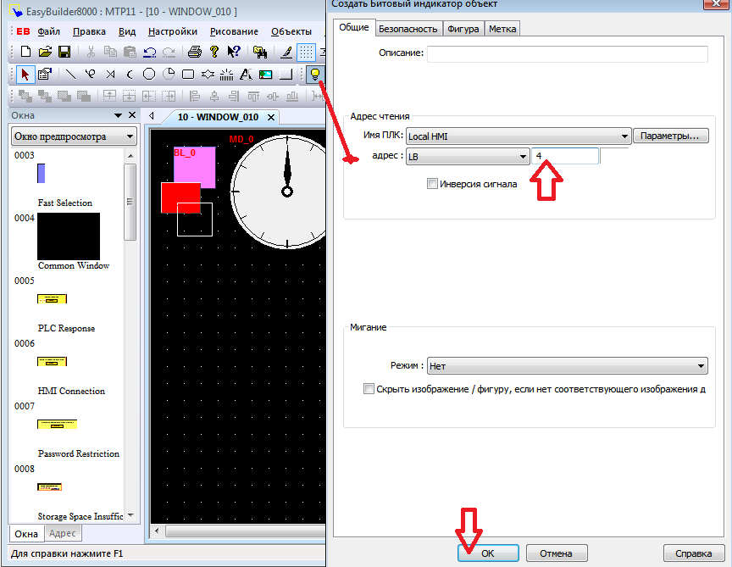

согласно рисунку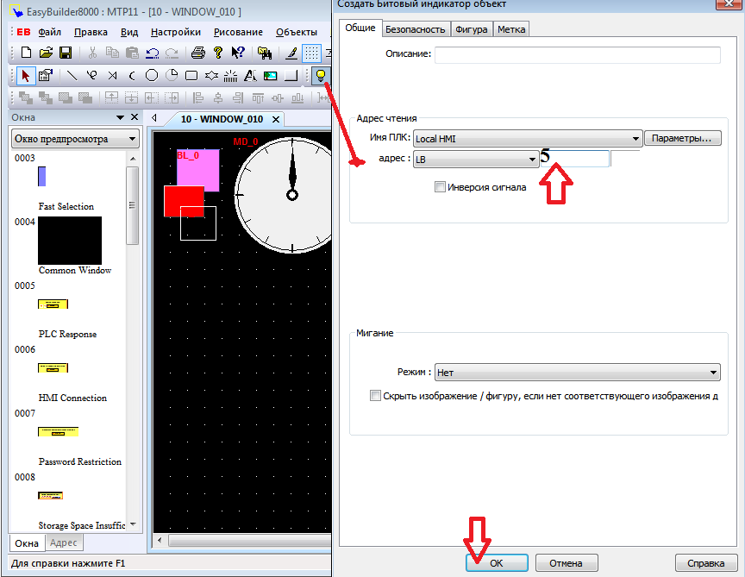

согласно рисунку. CTRL+S CTRL+I.

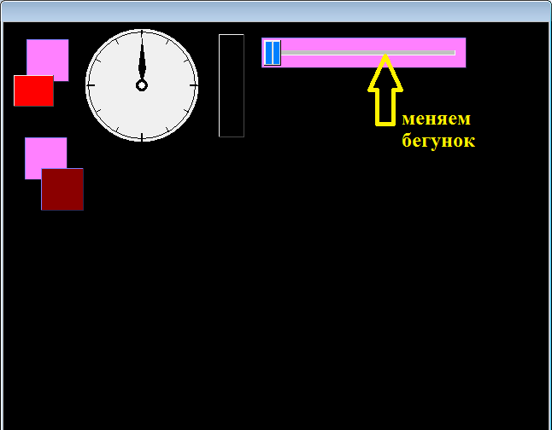

согласно рисунку.